Särnmark bjuder in till en kostnadsfri föreläsning med Anna Holmlund
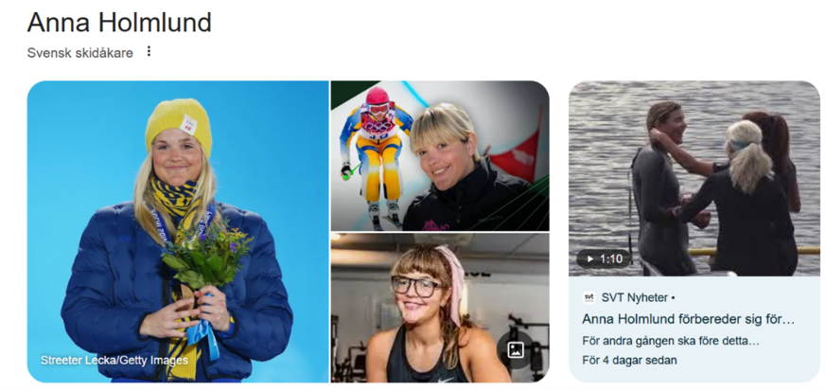
Anna berättar i sin föreläsning om sin barndom, skoltiden och åren efter gymnasiet. Hon delar hur hon fann Skicross, sin absoluta favoritgren inom skidåkning, och hur glädjen i sporten hjälpte henne nå höga mål.
Hon berättar också om olyckan och tiden efter den, fram till idag. Helt plötsligt skulle hon sätta nya mål i livet – och fortsätta träna, nu kanske hårdare än någonsin, på ett helt annat sätt och med nya förutsättningar.
Förutom Annas fantastiska föreläsning får man ta del av innovativa sätt att få till träning individuellt eller i grupp.
Läs mer om Anna Holmlund: www.annaholmlund.com
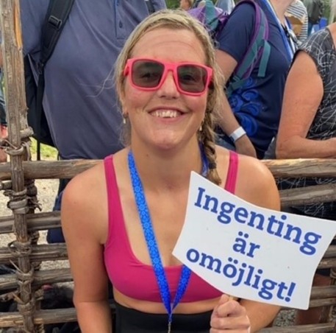
✨ Medverkar:

Göteborg – Ons 25 mars, 18:00–20:00
Kviberg Park Hotell & Conference – www.kvibergparkhotell.se
Anmälan: jolanda.madia@sarnmark.se
Frågor: 073‑096 54 78
Välkommen till en föreläsning fylld av inspiration, glädje, hopp och skratt!

